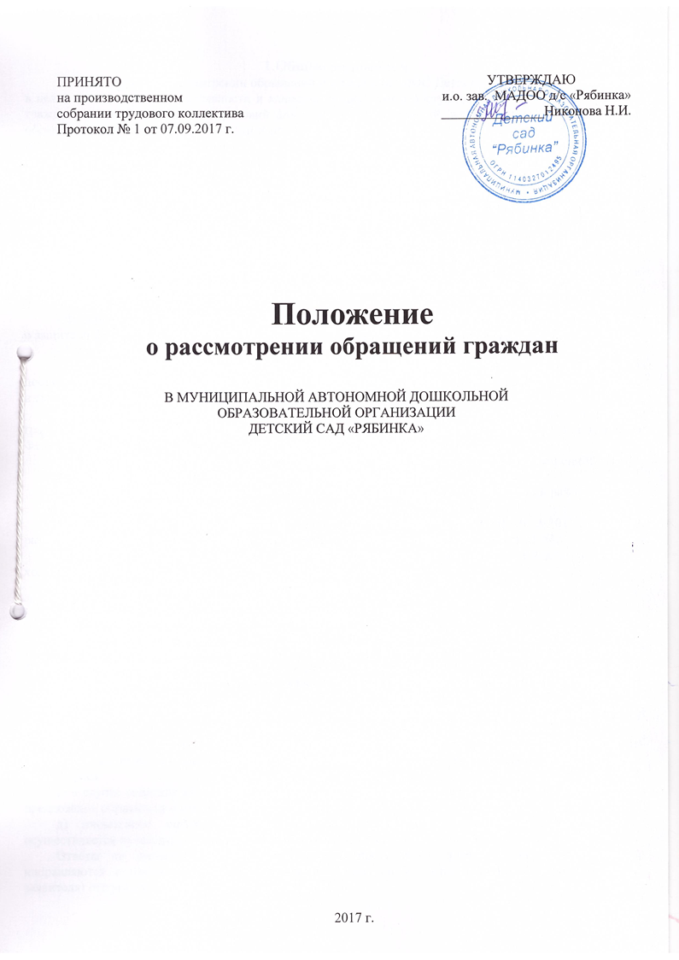

1.Общие положения
1.1. Положение о рассмотрении обращений граждан в МАДОО Детский сад «Рябинка» разработано в целях повышения результативности и качества, открытости и доступности рассмотрения обращений граждан, создания комфортных условий для участников отношений, возникающих при рассмотрении обращений граждан, определяет сроки и последовательность действий (административных процедур) по рассмотрению обращений граждан.
1.2. Рассмотрение обращений граждан регулируют следующие нормативные акты:
- Конституция Российской Федерации, принятая всенародным голосованием 12 декабря 1993 года (с учётом поправок, внесенных Законами Российской Федерации о поправках к Конституции Российской Федерации от 30.12.2008 г. № 6-ФКЗ и от 30.12.2008 № 7-ФКЗ) (Собрание законодательства Российской Федерации, 2009, № 4, ст. 445);
- Федеральный закон от 24.07.1998 № 124-ФЗ «Об основных гарантиях прав ребёнка в Российской Федерации» (Собрание законодательства Российской Федерации, 1998, № 31, ст. 3802);
- Федеральный закон от 02.05.2006 № 59-ФЗ «О порядке рассмотрения обращений граждан Российской Федерации» (Собрание законодательства Российской Федерации, 2006, № 19, ст. 2060; 2010, № 27, ст. 3410);
- Федеральным законом от 27.07.2006 № 149-ФЗ «Об информации, информационных технологиях и о защите информации» (Собрание законодательства Российской Федерации, 2006, № 31 (ч. I), ст. 3448);
- Устав детского сада;
1.3. В настоящем Положении под «обращениями граждан» понимаются направленные и поступившие в ДОО индивидуальные или коллективные предложения, заявления или жалобы, изложенные в письменной или устной форме.
1.4. Заявителями являются граждане Российской Федерации, иностранные граждане и лица без гражданства, за исключением случаев, установленных международными договорами Российской Федерации или федеральными законами (далее - граждане) и их представители.
1.5. Порядок информирования заинтересованных лиц о правилах рассмотрения обращений:
1.5.1. Информация о месте нахождения и графике работы ДОО:
- Юридический / почтовый адрес – 671360, Россия, Республика Бурятия, Бичурский район,
с. Бичура, ул. Петрова, дом №43
- График личного приема граждан заведующим сообщается по телефону 8 301 33 42-5-93, размещен на информационном стенде в коридоре здания детского здания, и на сайте ДОО.
1.5.2. Порядок получения информации заявителями по вопросам предоставления, в том числе о ходе рассмотрения обращений:
а) при обращении гражданин сообщает следующее:
- свое фамилию, имя и отчество гражданина;
- почтовый и электронный адрес, номер телефона.
- содержание обращения;
В обращении заявителя может содержаться просьба о выдаче информации лично заявителю или его уполномоченному представителю при их обращении или направлении ее по почте (в том числе электронной). При отсутствии в заявлении указания на способ получения заявителем информации, ответ направляется по почте.
б) индивидуальный устный ответ заявителю по телефону осуществляется уполномоченными лицами.
в) при ответе на телефонные звонки лицо, дающее информацию, сняв трубку, должно назвать фамилию, имя, отчество, занимаемую должность и предложить гражданину представиться, и изложит суть вопроса.
г) в случае если для подготовки ответа требуется продолжительное время, заявителю может быть предложено, обратиться в письменном виде.
д) письменное информирование граждан о порядке рассмотрения обращения граждан осуществляется путем направления ответов почтовым и электронным отправлением.
Ответы на письменные обращения граждан, поступившие почтовой, электронной почтой, направляются в письменном виде почтовым или электронным (при наличии электронного адреса заявителя) отправлением.
В случае поступления коллективного письменного обращения граждан ответ на обращение направляется в адрес гражданина, указанного в обращении первым, если в обращении не указан иной адресат для ответа.
Ответы на письменные обращения граждан должны содержать: дату документа, регистрационный номер документа, фамилию и инициалы гражданина, его почтовый адрес, текст документа (ответы на поставленные вопросы), наименование должности лица, подписавшего документ, его инициалы, фамилию, подпись, фамилию и номер телефона исполнителя.
е) гражданин с учетом графика (режима) работы ДОО с момента приема обращения имеет право по телефону или лично получить сведения о рассмотрении его обращения:
- о лице, которое рассматривает обращение (далее – исполнитель);
- о невозможности рассмотрения обращения с указанием оснований для этого;
- о продлении сроков рассмотрения обращения с указанием оснований для этого.
ж) консультации (справки) предоставляются по вопросам:
- требований к оформлению письменного обращения;
- требований к предъявляемым документам заявителем, пришедшим на прием;
- мест и графиков личного приема должностными лицами ДОО для рассмотрения устных обращений;
- порядка и сроков рассмотрения обращений;
- порядка обжалования действий (бездействия) и решений, осуществляемых и принимаемых в ходе предоставления услуги по рассмотрению обращений граждан.
з) основными требованиями при консультировании являются:
- компетентность;
- четкость в изложении материала;
- полнота консультирования;
- корректность и внимательность к обратившемуся гражданину.
1.5.3. Информация, указанная в пункте 1.5.1. настоящего Положения, размещается:
1) в печатной форме на информационных стендах детского сада;
2) в электронном виде в сети Интернет: на сайте детского сада.
В случае если в указанную информацию были внесены изменения, то она в течение 5 рабочих дней подлежит обновлению на информационных стендах и на сайтах.

2. Порядок рассмотрения обращений граждан.
Результатом рассмотрения обращения является:
- устный или письменный ответ на поставленные в обращении вопросы с учетом данных ответов и разъяснений на ранее поступившие обращения того же заявителя;
- принятие мер, направленных на восстановление или защиту нарушенных прав, свобод и законных интересов гражданина в связи с его обращением.
2.1. Срок рассмотрения обращений:
2.1.1. Срок рассмотрения устного обращения гражданина составляет не более 30 минут. В случае если для подготовки ответа требуется продолжительное время, заявителю может быть предложено, обратиться в письменном виде;
2.1.2. Срок рассмотрения обращений граждан составляет не более тридцати календарных дней с момента поступления обращения, за исключением случаев, указанных в п.п. 2.1.4.;
2.1.3. В случаях, требующих для разрешения вопросов, поставленных в обращениях, проведения специальной проверки, истребования дополнительных материалов, принятия других мер, сроки рассмотрения обращений граждан могут быть продлены заведующей не более чем на тридцать календарных дней с сообщением об этом обратившемуся гражданину и обоснованием необходимости продления сроков;
2.1.4. Рассмотрение заявлений и жалоб, касающихся вопросов защиты прав ребенка, а также предложения по предотвращению возможных аварий, катастроф и иных чрезвычайных ситуаций начинается безотлагательно и должно быть завершено не позднее, чем в 15-дневный срок.
2.2. Перечень документов, необходимых для рассмотрения обращения граждан:
2.2.1. При устном обращении заявитель, представитель заявителя предъявляет:
- документ, удостоверяющий личность;
- доверенность на представление интересов заявителя, оформленную в соответствии с гражданским законодательством.
2.2.2. При письменном обращении заявитель оформляет письменно жалобу, заявление или предложение в произвольной форме.
2.3. Исчерпывающий перечень оснований для отказа в рассмотрении обращения:
- в письменном обращении не указаны ФИО гражданина, направившего обращение, почтовый или электронный адрес, по которому должен быть направлен ответ;
- обращение содержит вопросы, решение которых не входит в компетенцию ДОО;
- в обращении обжалуется судебное решение;
- в обращении содержатся нецензурные либо оскорбительные выражения, угрозы жизни, здоровью и имуществу должностного лица, а также членов его семьи;
- текст письменного обращения не поддается прочтению;
- в письменном обращении гражданина содержится вопрос, на который ему многократно давались письменные ответы по существу в связи с ранее направляемыми обращениями, и при этом в обращении не приводятся новые доводы или обстоятельства;
- ответ по существу поставленного в обращении вопроса не может быть дан без разглашения сведений, составляющих государственную или иную охраняемую федеральным законом тайну;
- заявитель при устном обращении находится в состоянии алкогольного или наркотического опьянения, при проявлениях им агрессии.
2.4. Рассмотрение обращений граждан осуществляется бесплатно.
2.5. Максимальный срок ожидания в очереди при устном обращении составляет не более 60 минут, при подаче письменного обращения – не более 5 минут.

3. Состав, последовательность и сроки выполнения процедур, требования к порядку их выполнения
3.1. Состав, последовательность и сроки выполнения административных процедур в части рассмотрение письменных обращений граждан:
- прием и регистрация обращения в течение трех рабочих дней;
- направление обращения заведующей сразу после регистрации обращения;
- рассмотрение обращения заведующей;
- оформление необходимого ответа в соответствии с настоящим Положением.
3.2. Требования к порядку выполнения административных процедур.
3.2.1. Деловод ДОО в течение трех рабочих дней со дня поступления обращения:
- прочитывает обращения, проверяет правильность их адресации, определяет круг поставленных в нем вопросов;
- регистрирует обращения, проставляя в правом нижнем углу первого листа обращения регистрационный штамп, в котором указывает дату регистрации и регистрационный номер документа, который состоит из порядкового номера поступившего обращения; даты поступления обращения;
- оформляет каждое письменное обращение в «Журнале обращений и ответов граждан» (приложение 2), запись содержит:
- номер по порядку;
- дата регистрации;
- ФИО заявителя;
- почтовый и электронный адрес, телефон;
- содержание вопроса;
- должностное лицо, ответственное за подготовку ответа заявителю;
- дата регистрации ответа заявителю;
- примечания.
- проверяет обращение на повторность. Повторным считается обращение от одного и того же лица в один и тот же адрес по одному и тому же вопросу, если со времени подачи первого обращения истек установленный законодательством срок предоставления или когда заявитель не удовлетворен данным ему ответом.
- оформляет такое обращение с указанием фамилии, инициалов и адреса прежнего заявителя, присваивает обращению прежний номер, но фактическую дату поступления. Обращения одного и того же автора по одному и тому же вопросу, поступившие до истечения срока рассмотрения, считаются первичными и рассматриваются в дополнение одновременно с первоначальным. Не считаются повторными обращения одного и того же автора, но по разным вопросам.
3.2.2. Заведующий ДОО в течение одного дня по результатам ознакомления с текстом обращения, прилагаемыми к нему документами:
- определяет исполнителей, характер, сроки предоставления обращения посредством написания и приложения к обращению резолюции;
- даёт необходимые поручения, о рассмотрении обращения;
- ставит исполнение поручений и рассмотрение обращения на контроль;
- передает обращение и прилагаемые к нему документы исполнителю.
3.2.3. При рассмотрении обращения, отнесенного к виду «Предложение», исполнитель:
- определяет, какие конкретные рекомендации содержатся в обращении;
- оценивает возможность его принятия или непринятия, учитывая:
нормативное регулирование вопросов, на совершенствование которых направлено предложение;
необходимость внесения в случае принятия предложения изменений в нормативные документы;
наличие предложений, не относящихся к компетенции ДОО;
возможность принятия предложения с точки зрения технологических особенностей процедур, порядков, правил, реализация которых потребуется в случае их принятия;
возможность принятия предложения с учетом других особенностей вопроса;
- по результатам рассмотрения предложения гражданина готовит ответ. Если предложение не принято, гражданин извещается о причинах, по которым его предложение не может быть принято, если принято, то в какой форме и в какие сроки оно будет реализовываться.
3.2.4. При рассмотрении обращения, отнесенного к виду «Заявление», исполнитель:
- выделяет действие, на необходимость совершения которого гражданин указывает в целях реализации его конституционных прав и свобод или конституционных прав и свобод других лиц;
- проводит анализ сообщения о нарушении законов и иных нормативных правовых актов, недостатках в работе Управления образования и должностных лиц;
- проверяет наличие законных оснований для совершения испрашиваемого действия и возможность его совершения. В ответе сообщается об удовлетворении или неудовлетворении заявления, совершении или невозможности испрашиваемого действия. Если оно не может быть совершено, приводятся соответствующие аргументы;
Если в результате проведенного анализа подтвердились отмеченные в заявлении факты, указывающие на неправомерность каких-либо действий, несоответствие этих действий положениям и предписаниям нормативных и других документов, заявление признается обоснованным. В случае признания заявления обоснованным, в ответе гражданину приносятся соответствующие извинения, перечисляются меры, которые принимаются для устранения нарушений законов и иных нормативных правовых актов, недостатков в работе ДОО и должностных лиц, сроки их реализации.
Если заявление о нарушениях или недостатках признано необоснованным, в ответе даются разъяснения в отношении неправомерности предъявляемых претензий.
3.2.5. При рассмотрении обращения, отнесенного к виду «Жалоба», исполнитель:
- определяет обоснованность доводов о нарушении прав, свобод или законных интересов гражданина;
- устанавливает причины нарушения или ущемления прав, свобод или законных интересов, в том числе устанавливает, кто и по каким причинам допустил нарушение;
- определяет меры, которые должны быть приняты для восстановления (восстановления положения существовавшего до нарушения права) или защиты (пресечения действий, нарушающих право или создающих угрозу его нарушения) нарушенных прав, свобод или законных интересов, а также лиц, ответственных за реализацию обозначенных мер.
В случае признания жалобы подлежащей удовлетворению, в ответе гражданину указывается, какие права, свободы или законные интересы подлежат восстановлению и в каком порядке (в том числе сроки и ответственные лица), принимаемые способы защиты прав, свобод или законных интересов.
В случае признания жалобы, не подлежащей удовлетворению, в ответе аргументировано даются разъяснения в отношении отсутствия оснований для восстановления и защиты прав, свобод и законных интересов граждан.
3.2.6. Подготовленные по результатам рассмотрения обращений проекты ответов направляются исполнителем заведующей для согласования и подписания.
Заведующий рассматривает предоставленный проект ответа или информацию о рассмотрении обращения на предмет:
- правильности оформления;
- отсутствия выводов, изложенных исполнителем в проекте ответа, противоречащих действующему законодательству;
- полноты информации по поставленным вопросам;
- необходимости дополнительного рассмотрения обращения по обстоятельствам, выявленным в ходе рассмотрения обращения.
При согласии с представленным проектом, подписывает его и передает для направления гражданину. При несогласии - возвращает исполнителю проект ответа на доработку с указанием сроков устранения недостатков.
3.2.7. Обращение считается рассмотренным, если даны ответы на все поставленные в нем вопросы, приняты необходимые меры, дан исчерпывающий письменный ответ гражданину.
В этом случае обращение снимается с контроля.
3.2.8. Срок хранения заявления, предложения или жалобы и документов связанных с их рассмотрением и разрешением, журнал учета обращений и ответов граждан – 5 лет.
3.3. Состав, последовательность и сроки выполнения административных процедур в части рассмотрение устных обращений граждан:
- регистрация обращения – в день обращения;
- рассмотрение обращения в срок, установленный настоящим положением;
3.4. Требования к порядку выполнения административных процедур при рассмотрении устных обращений граждан.
3.4.1.Заведующий ДОО или его заместитель, осуществляющие личный прием, выслушивают устное обращение гражданина.
3.4.2. В случае если изложенные в устном обращении факты и обстоятельства являются очевидными и не требуют дополнительной проверки, ответ на обращение с согласия гражданина может быть дан устно в ходе личного приема, о чем делается запись в журнале обращений.
3.4.3. При отсутствии возможности дать ответ, в ходе личного приема заведующий дает соответствующее поручение о подготовке письменного ответа по существу поставленных в обращении вопросов.
3.4.4. В случае, когда в обращении содержатся вопросы, решение которых не входит в компетенцию должностных лиц, гражданину дается разъяснение, куда и в каком порядке ему следует обратиться.
3.4.5. В ходе личного приема гражданину может быть отказано в дальнейшем рассмотрении обращения, если ему ранее был дан ответ по существу поставленных в обращении вопросов.

4. Формы контроля за работой с обращениями граждан
4.1. Контроль за соблюдением последовательности действий и принятием решений осуществляется заведующей.
4.2. Контроль за полнотой и качеством работы по рассмотрению обращений граждан включает в себя выявление и устранение нарушений прав граждан, рассмотрение, принятие решений и подготовку ответов на обращения граждан, содержащие жалобы на решения, действия (бездействие) должностных лиц.
4.2.1. Плановые проверки «Журнала регистрации обращений и ответов» граждан проводятся не реже 1 раза в год.
4.2.2. Внеплановые проверки проводятся по мере поступления жалоб заявителей в ходе рассмотрения обращения, содержащих жалобы на решения, действия (бездействие) специалистов ОО.
4.3. В рамках контроля за соблюдением порядка рассмотрения обращений проводится не только мониторинг соблюдения сроков на всех этапах рассмотрения обращений граждан, но и анализ содержания поступающих обращений, принимаются меры по своевременному выявлению и устранению причин нарушения прав, свобод и законных интересов граждан.
4.4. Аналитическая работа по обращениям граждан ведется деловодом ДОО.
Анализ поступивших обращений (характер обращений, статистические данные, динамика показателей) проводится ежеквартально.
Информационно-аналитические справки направляются заведующей ДОО.
4.5. Заведующий несет дисциплинарную ответственность за правильность определения исполнителя по рассмотрению обращения, наличие оснований для принятия решения об оставлении обращения без ответа или прекращении переписки, соблюдение сроков рассмотрения обращения, содержание подписываемого ответа.
Исполнители несут дисциплинарную ответственность за объективность и всесторонность рассмотрения обращения, соблюдение сроков рассмотрения обращения, содержание подготовленного ответа.

Приложение 1

МАДОО д/с «Рябинка»
Адреса и телефоны:
Адрес электронной почты: | dsryabinka2015@yandex.ru
Адрес в сети Интернет: | http:// dsryabinka.ucoz.com/admin
Адрес почтовый: | 671360, Россия, Республика Бурятия, Бичурский район,  с. Бичура, ул. Петрова, дом № 43
Телефон | 8 301 33 42-5-93
Требования к письменному обращению граждан
Письменное обращение гражданина в обязательном порядке должно содержать:
- наименование организации;
- фамилию, имя, отчество (последнее – при наличии) гражданина;
- почтовый или электронный адрес, по которому должен быть направлен ответ или уведомление о переадресации обращения;
- изложение сути обращения;
- личную подпись гражданина, дату.
В случае необходимости к письменному обращению прилагаются документы (в подлинниках или копии).
Обращение, направленное в форме электронного документа, должно содержать:
- наименование организации;
- фамилию, имя, отчество (последнее – при наличии) гражданина;
- почтовый адрес, по которому должен быть направлен ответ, уведомление о переадресации обращения;
- изложение сути обращения.

Приложение 2
ЖУРНАЛ РЕГИСТРАЦИИ ОБРАЩЕНИЙ И ОТВЕТОВ ГРАЖДАН

№  п/п | Дата  регистрации заявителя | Фамилия, имя, отчество заявителя | Почтовый и электронный адрес заявителя, телефон | Содержание вопроса | Должностное лицо ОО, ответственное за подготовку ответа заявителя | Дата регистрации ответа заявителю | Примечания

